VÝPOČET VNITŘNÍHO VODOVODU – Posouzení rychlosti v potrubí
VZOROVÁ UKÁZKA
VÝPOČET PRŮTOKU A POSOUZENÍ RYCHLOSTI V ZADANÉM ÚSEKU 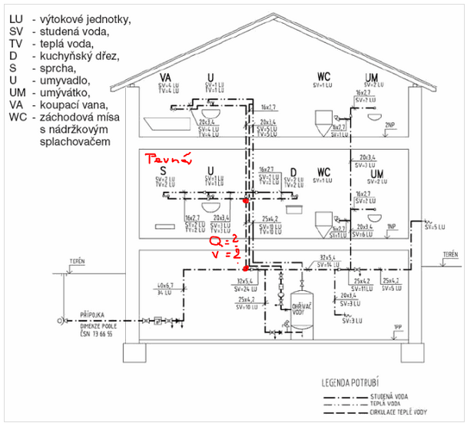

!!!!!!! Poznámka: Zařizovací předměty budou zadány individuálně !!!!!!!

Zdroj: https://voda.tzb-info.cz/normy-a-pravni-predpisy-voda-kanalizace/4181-nova-norma-csn-en-806-3-pro-dimenzovani-vnitrnich-vodovodu

Vstupní data:
Typ budovy: Rodinný dům
Potrubí PP, PN16
Zařizovací předměty v úseku Zadáno individuálně (název) | Značka | Počet | Jmenovitý výtok q (l/s)  Příloha 1
Umyvadlo | U | 2 | 0,2
Dřez | D | 1 | 0,2
Vana | VA | 1 | 0,3
Pevná sprcha | S | 1 | 0,3

Délka úseku: 3 m

Postup:
1. Vyberte si vzorec
Q = $\sqrt{\sum{\left({q_{i}}^{2}.n_{i}\right)}}$
Q = $\sum{q_{i}}.\sqrt{n_{i} }$
Q = $\sum{φ_{i}} .q_{i} .n_{i}$
q – VIZ Příloha 1
2. Dosazení do vzorce a výpočet
Q = $\sqrt{\sum{\left({q_{i}}^{2}.n_{i}\right)}}$
Q = $\sqrt{{(0,2}^{2 }. 2)+{(0,2}^{2 }. 1)+ {(0,3}^{2 }. 1)+ {(0,3}^{2 }. 1)}$ = $\sqrt{0,08+0,04+0,09+0,09}$ = $\sqrt{0,3}=$ 0,55 l/s

3. Kontrola přes tzb-info
https://voda.tzb-info.cz/tabulky-a-vypocty/72-vypoctovy-prutok-vnitrniho-vodovodu
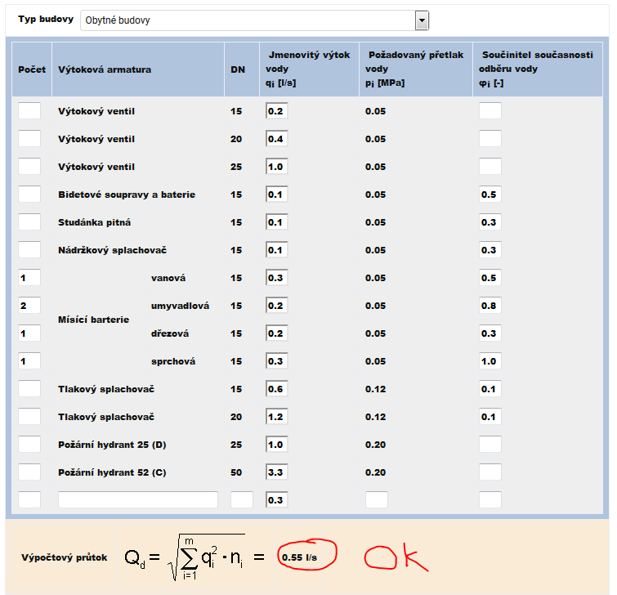

4. Návrh DN , viz Příloha 2
DN 25 → PP PN 16, 32x4,5 viz Příloha 3

5. Tlaková ztráta kPa/1m, viz Příloha 3
Bez interpolace, takže cca
l/s → kPa/m
0,5 → 0,854
0,6 → 1,163
0,55 → cca 1,0 kPa/m

6. Tlaková ztráta zadaného úseku kPa
Výpočet a výsledek
1,0 kPa/m x 3m = 3 kPa

6. Rychlost vody v potrubí , viz Příloha 3
l/s → m/s
0,5 →1,2
0,6 → 1,4
0,55 → cca 1,3 m/s

7. Kontrola rychlosti dle Přílohy 4
1,3 m/s pro PP je v souladu od 0,5 až 3 m/s

8 Kontrola výsledků
Dle tzb-info.cz
https://vytapeni.tzb-info.cz/tabulky-a-vypocty/87-vypocet-tlakove-ztraty-trenim-v-potrubi
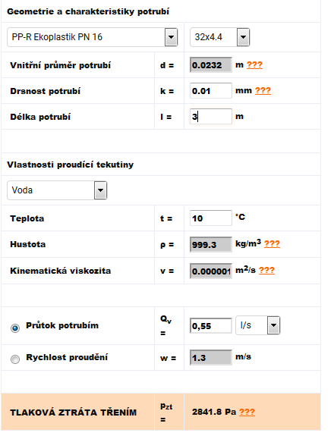

9. Závěrečné posouzení - kontrola
 | Manuální výpočet | Hodnoty z tzb-info
Průtok l/s | 0,55 | 0,55
Potrubí Dxt | PP 32 x 4,5 | PP 32 x 4,4
Tlaková ztráta Pa/m | 1000 | 947,3
Tlaková ztráta úseku Pa | 3000 | 2842
Rychlost m/s | 1,5 | 1,3

Příloha 1, str. 141
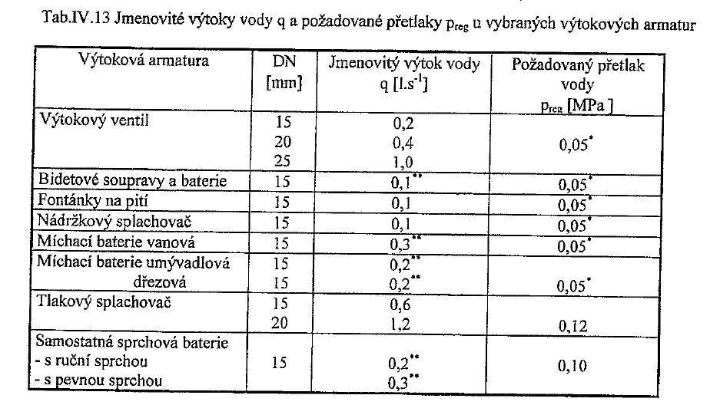

Příloha 2, str.143
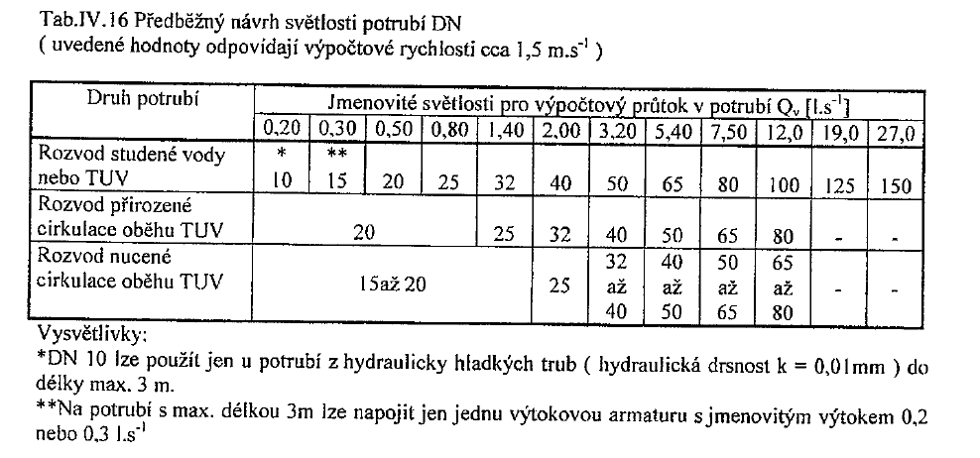

Příloha 3, str.168

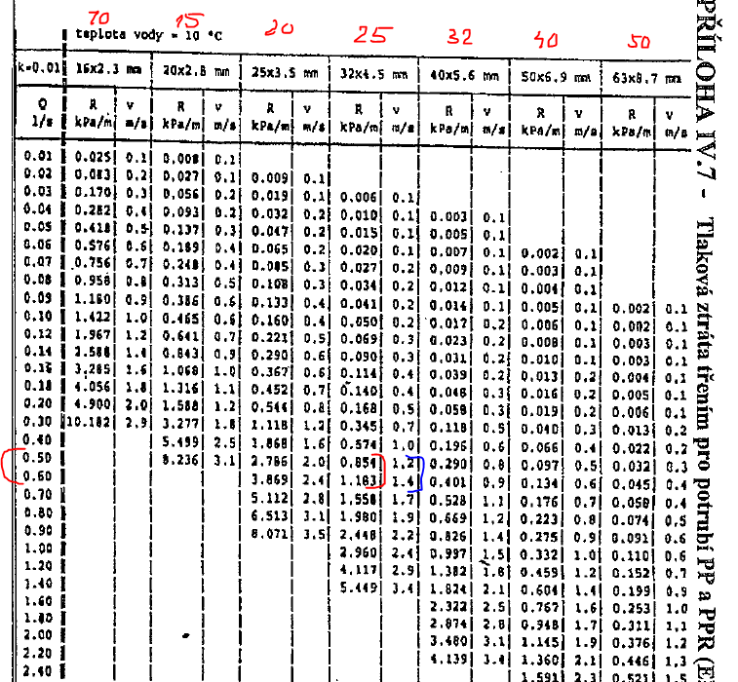

Příloha 4
